WYKAZ PODRĘCZNIKÓW DLA KLASY II A LO NA ROK SZKOLNY 2018/2019
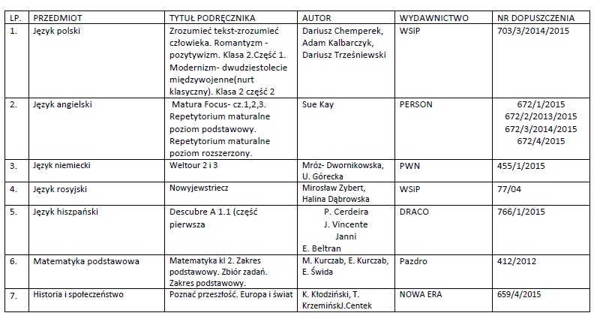
Przedmioty rozszerzone: biologia, chemia, geografia, wos, matematyka, fizyka, informatyka.
